**Prática 5 – MS**

**Grupo:**

Andressa Alvilino Ferreira Silva

Matheus Cunha Reis

Weuler Borges

**10.2.4)** (a) Use Algorithm 10.2.1 and Example 10.2.8 to construct (yet another) program to simulate an M/M/1 service node. (b) How would you verify that this program is correct? (c) Illustrate for the case λ = 3, ν = 4.

**a)** Códigos utilizados main.cpp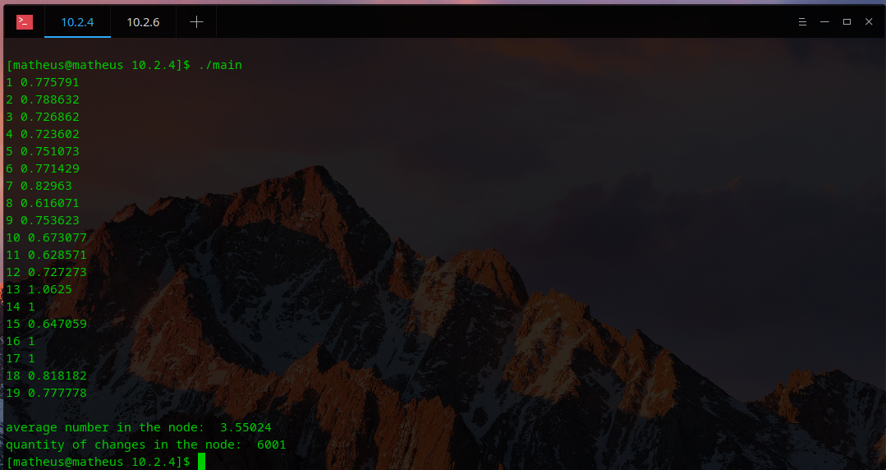

**b)** Como a taxa de nascimento e a taxa de morte são constantes, podemos verificar o programa criando uma nova taxa onde taxa de nascimento divide a taxa de morte. E para todo x, sua frequência relativa tem que se aproximar dessa taxa.

**10.2.5)** (a) Use Algorithm 10.2.1 and Example 10.2.9 to construct a program to simulate an M/M/1/k service node. This program should estimate steady-state values for the expected number in the service node and the steady-state probabilities f (l) for l = 0, 1, . . . , k. (b) How would you verify that the program is correct? (c) Illustrate for the case λ = 3, ν = 4, k = 4.

**a)** Códigos utilizados main.cpp****

**b)** Como a taxa de nascimento e a taxa de morte são constantes, podemos verificar o programa criando uma nova taxa onde taxa de nascimento divide a taxa de morte. E para todo x, sua frequência relativa tem que se aproximar dessa taxa.

**10.2.6)** (a) Use Algorithm 10.2.3 to construct a program to calculate the first-order M/M/c steady-state statistics given values of λ, ν and a range of c values. (b) Calculate and print a table of these four steady-state statistics for the case λ = 30, ν = 2 and c = 20, 19, 18, 17, 16, 15. (c) Comment.

**a)** Códigos utilizados main.cpp

**b)** for c = 15

Don't exist steady-state statistics because p >= 1

for c = 16 and p = 0.9375

E[Q] / average number in the queue = 10.9511

E[L] / average number in the node = 25.9511

E[D] / average delay in the queue = 0.365038

E[W] / average wait in the node = 0.865038

for c = 17 and p = 0.882353

E[Q] / average number in the queue = 3.90204

E[L] / average number in the node = 18.902

E[D] / average delay in the queue = 0.130068

E[W] / average wait in the node = 0.630068

for c = 18 and p = 0.833333

E[Q] / average number in the queue = 1.80667

E[L] / average number in the node = 16.8067

E[D] / average delay in the queue = 0.0602224

E[W] / average wait in the node = 0.560222

for c = 19 and p = 0.789474

E[Q] / average number in the queue = 0.915818

E[L] / average number in the node = 15.9158

E[D] / average delay in the queue = 0.0305273

E[W] / average wait in the node = 0.530527

for c = 20 and p = 0.75

E[Q] / average number in the queue = 0.481288

E[L] / average number in the node = 15.4813

E[D] / average delay in the queue = 0.0160429

E[W] / average wait in the node = 0.516043

**c)** Podemos verificar que para c = 15, não teremos as estatísticas porque p = 1, e que para c > 15, quanto maior o c, mais as medidas das estatísticas diminuem

**10.2.9)** Use Algorithm 10.2.1 to verify by simulation that the results in Theorem 10.2.7 are correct in the case c = 4, λ = 8, ν = 2, k = 10.

Código usado: main.cpp

**10.2.15)** Implemente em seu programa preferido (octave/matlab) a Probability Density Function presente no Exemplo 3 do texto Markov_text.pdf. Plote gráficos com os pares (λ,μ) no intervalo i=[0:20] iguais a (1/2, 1), (5,10), (20,2), (1,1/2), (10,5), (20,2). Comente sobre a provável distribuição de probabilidade sugerida pelos gráficos.

**10.3.1)** (a) Use Algorithms 10.3.2 and 10.3.3 to construct a program dtmc that simulates one realization x(t) of a discrete-time, finite-state Markov chain. Program dtmc should estimate the proportion of time spent in each state and the statistic ... (b) How does this statistic relate to the computed proportions? (c) Comment. (Simulate the Markov chain in Example 10.3.1 with X(0) = 1 and τ = 10 000.)

**a)** Output do programa dtmc.cpp



**b)** A estatística é uma média dos estados durante a execução da cadeia. Numericamente, ela tende para os valores com maior probabilidade. Por exemplo, se 3 é disparadamente o valor mais provável, tende a 3.

**10.3.4)** (a) Use Algorithms 10.3.2 and 10.3.6 to construct a program ctmc that simulates one realization x(t) of a continuous-time, finite-state Markov chain. Program ctmc should estimate the proportion of time spent in each state and the statistic ... (b) How does this statistic relate to the computed proportions? (c) Comment. (Simulate the Markov chain in Example 10.3.10 with X(0) = 1 and τ = 10 000.)

**a)** Output do programa ctmc.cpp



**b)** A estatística é uma média dos estados durante a execução da cadeia. Numericamente, ela tende para os valores com maior probabilidade. Por exemplo, se 3 é disparadamente o valor mais provável, tende a 3.